Внимание! В адресе почты была ошибка. Ошибка исправлена. Присылаем два Д/З за 10.11 и 17.11, к указанному сроку. В случае затруднений, смело звоните по телефону:

8 924 545 15 56

Тема: **Искусство Владимиро-Суздальского княжества XII-XIII вв.**

Дата: 17.11. 2020 г. (вторник)

Преподаватель: Инзайтин Светлана Эдуардовна

1 продолжение темы, запишите дату.

2 прочитайте текст, рассмотрите фото.

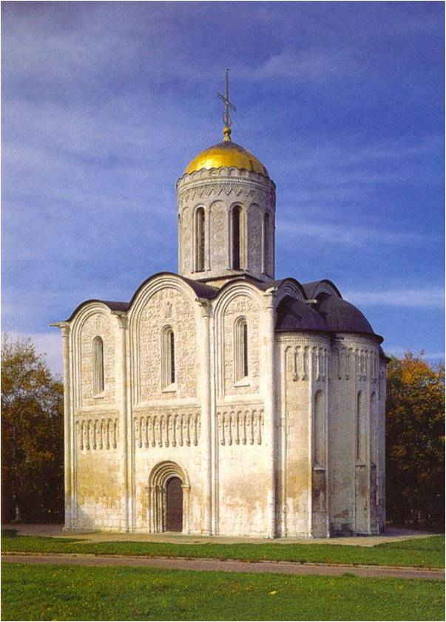

Дмитриевский собор во Владимире. 1194 – 1197.

Апофеоз власти и могущества владимирской земли.

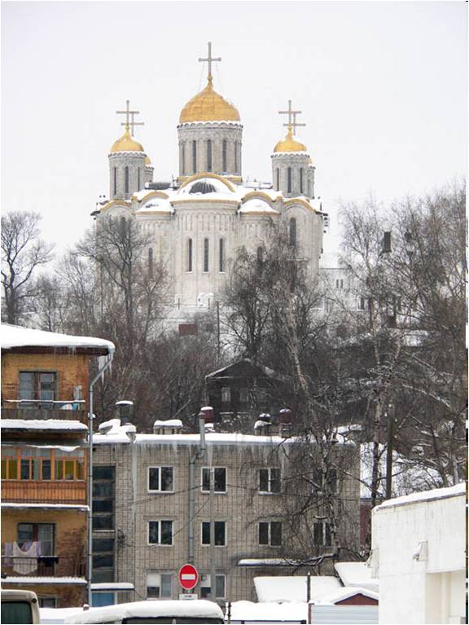

Вид на Успенский собор с привокзальной площади. По преданию, собор в XII веке строили мастера со всей Европы, в том числе и присланные Фридрихом Барбароссой. В соборе - фрески Андрея Рублева XV века.

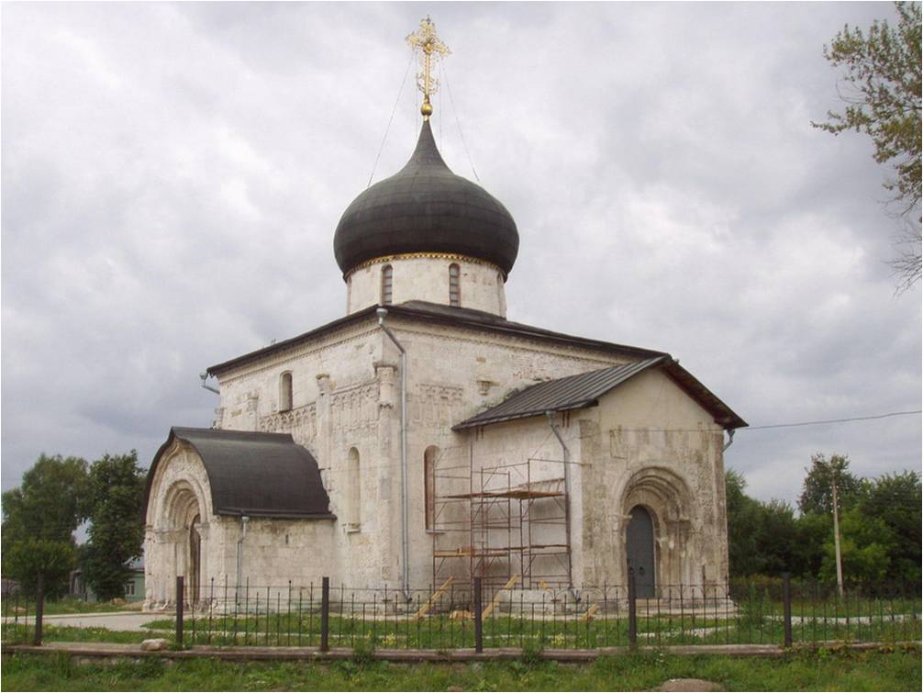

Георгиевский собор в Юрьеве-Польском. Нач. 13 в.  
Тенденции, близкие народной культуре. Очень сильно перестроен в 15 в. Искажен внешний облик, и нарушена декоративная система.

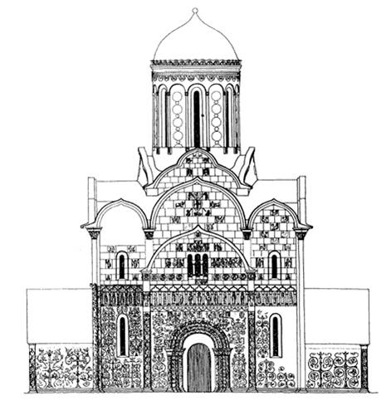 Георгиевский собор в Юрьеве-Польском. Реконструкция западного фасада.

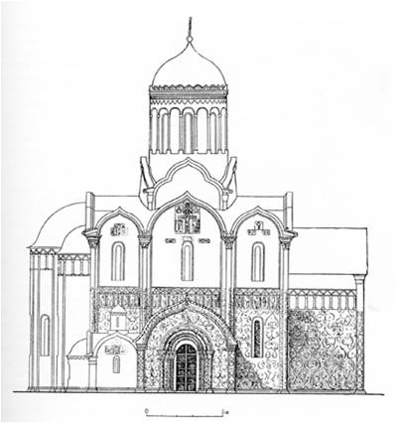 Георгиевский собор в Юрьеве-Польском. Реконструкция северного фасада.

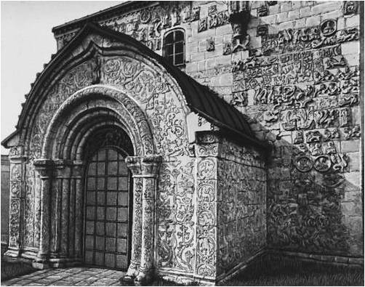 Георгиевский собор в Юрьеве-Польском. Фрагмент.

**Домашнее задание.**

1 нарисуйте два понравившихся здания и подпишите название из.

Примечание:

Домашнее задание в виде фото, присылаем на почту до понедельника 23.11.

**Почта**: [sinzaytin@mail.ru](mailto:sinzaytin@mail.ru)

**Консультация моб. 8 924 545 15 56**

Оценка ставится в журнал. В случае не предоставления работы, будет считаться отсутствие на уроке, в журнале будет проставлена «н».

Желаю Вам удачи!